Отчёт о проведении спортивной субботы в МКОУ Фабрично-Выселковская СОШ 19.01.2013 года

В школьном мероприятии приняли участие :учащиеся 5-9 классов- 49 чел.
5 педагогов ,4 родителя.
Время проведения : с 10.00-14.00
Мероприятия:
1.Лыжная прогулка на 2км. и 1 км.
2.Соревнования по пионерболу

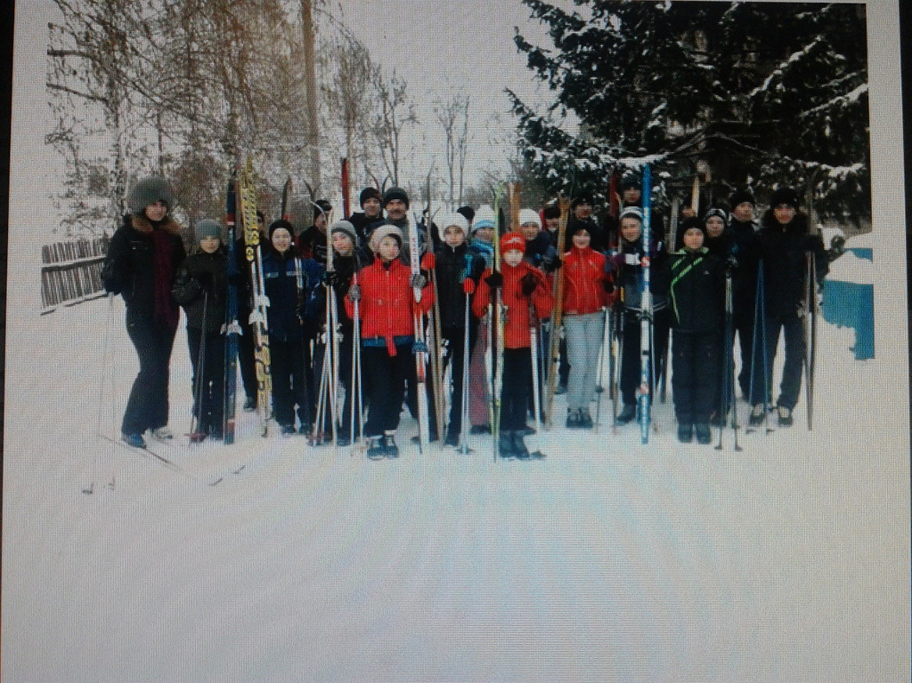

Перед лыжной прогулкой

Соревнования по пионерболу

